**Документация**

|  |  |  |  |  |  |
| --- | --- | --- | --- | --- | --- |
| Цветелина | Иванова | Бакалова | 8а клас | №27 | tsvetelinabakalova@abv.bg |
| Игор | Димитров | Бояджиев | 8б клас | №13 | Igor.boyadzhiev@gmail.com |

Тема: Kатедрали

Резюме:

1. Предназначение: да информира
2. Основни дейности и роли на авторите

* Игор: ½ от информацията; дизайн; файлова система; лого
* Цветелина: ½ от информацията; презентация; карта на сайта, схеми на страниците

1. Сложност: 7/10
2. Реализация:

* Търсене и намиране на информация и снимки и поставянето им в съответните html документи – срок 05.05 – изпълнено
* Дизайн – срок 20.05 – изпълнено
* Доизготвяне на допълнителните материали(лого, карта на сайта, презентация и др.) – 26.05. - изпълнено
* Използвани програми и приложения: Notepad++(за кода), diagrams.net(за картата), Wikipedia(за информация), Word(за документацията), Power Point(презентация)

1. Сайтът е изготвен с поучителна цел. Чрез текст и картинки всеки лесно може да научи повече за християнската религия, а по-конкретно за катедралите.

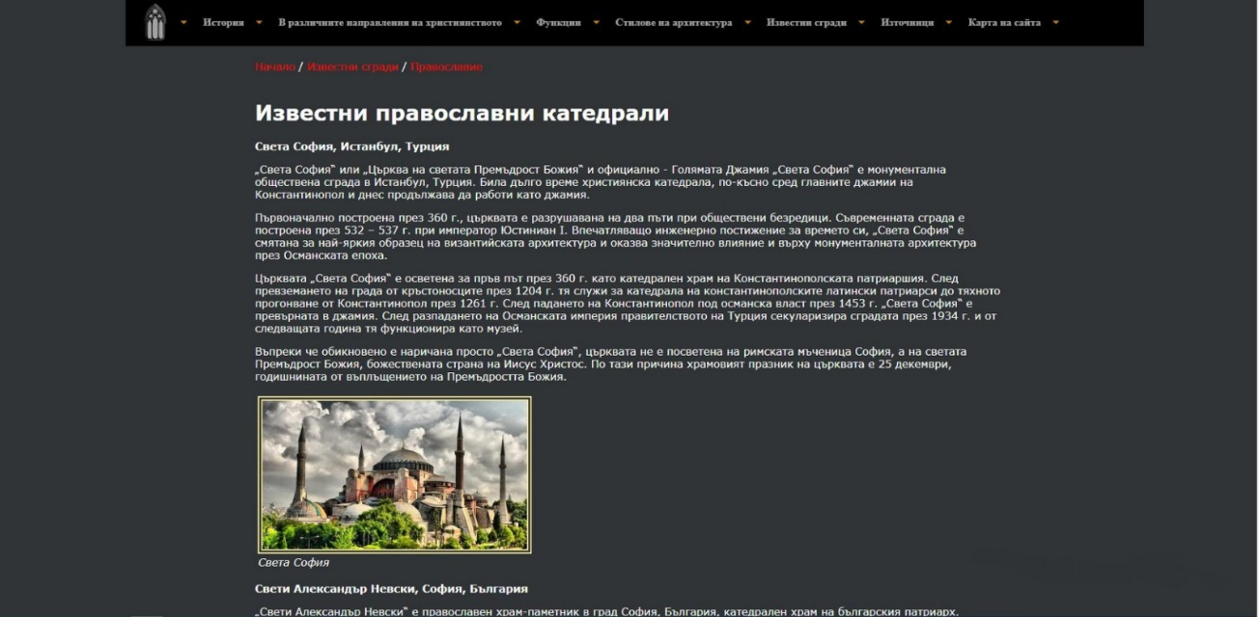6. Всеки сайт има възможност за развитие и усъвършенстване. Въпреки това можем да твърдим, че нашият сайт е изчерпателен по всяка от своите подтеми. Той даде възможност на нас(своите автори) да си развият различни умения(за създаване на сайтове, презентации, документация и лого, но също и работа в екип). Сайтът дава възможност на всеки читател чрез лесна ориентация да обогати своите знания. 